|  |  |  |  |
| --- | --- | --- | --- |
|  | Nations Unies | ECE/TRANS/WP.29/GRE/2020/16 | |
| _unlogo | **Conseil économique et social** | | Distr. générale  29 juillet 2020  Français  Original : anglais |

**Commission économique pour l’Europe**

Comité des transports intérieurs

**Forum mondial de l’harmonisation  
des Règlements concernant les véhicules**

**Groupe de travail de l’éclairage et de la signalisation lumineuse**

**Quatre-vingt-troisième session**

Genève, 19-23 octobre 2020

Point 5 de l’ordre du jour provisoire

**Règlements ONU nos 37 (Lampes à incandescence), 99 (Sources   
lumineuses à décharge) et 128 (Sources lumineuses à diodes   
électroluminescentes) et Résolution d’ensemble sur une spécification  
commune des catégories de sources lumineuses**

Proposition d’amendement à la Résolution d’ensemble   
sur une spécification commune des catégories de sources lumineuses (R.E.5)

Communication de l’équipe spéciale des sources lumineuses   
de substitution ou de conversion[[1]](#footnote-2)\*

Le texte ci-après, établi par l’équipe spéciale des sources lumineuses de substitution ou de conversion*,* vise àintroduire une nouvelle catégorie de sources lumineuses à diode électroluminescente (DEL) de substitution H11. Les dispositions techniques sont fondées sur les critères d’équivalence (document informel GRE-83-05). Les modifications qu’il est proposé d’apporter au texte actuel de la Résolution figurent en caractères gras pour les ajouts et biffés pour les suppressions.

I. Proposition

*Tableau de situation*, ajouter une nouvelle ligne, comme suit :

«

|  |  |  |  |  |
| --- | --- | --- | --- | --- |
|  |  |  |  |  |
| **Amendement [x] à la version originale** | **[xx.xx.2021]** | **[….]** | **[ECE/TRANS/WP.29/2021/xx]** | **Introduction d’une nouvelle catégorie de sources lumineuses à DEL de substitution H11 conjointement au complément [x] au Règlement ONU no 37** |

. ».

*Ajouter un nouveau paragraphe 2.1.1.3.2*, libellé comme suit :

« **2.1.1.3.2** **Une “*source lumineuse à DEL de substitution*” est une source lumineuse à DEL conçue pour remplacer dans un dispositif une source lumineusede la même catégorie qui produit de la lumière au moyen d’une autre technologie*.*** ».

*Paragraphe 3.3, ajouter un nouveau groupe 5*, comme suit :

«

|  |  |
| --- | --- |
| ***Groupe 5*** | |
| ***Catégories de sources lumineuses à DEL de substitution*3,4*utilisables uniquement dans des feux homologués avec des sources lumineuses à incandescence de la même catégorie*** | |
| ***Catégorie*** | ***Feuille(s) numéro(s)*** |
| **H11** | **H11\_LEDr/1 à 7** |

**3 Ne pouvant être utilisées pour l’homologation de type des feux.**

**4 Ne pouvant être utilisées pour le contrôle de la conformité de la production des feux.**».

*Annexe 3, ajouter de nouveaux numéros de feuille*, comme suit :

« Liste des feuilles pour les sources lumineuses à DEL, présentées dans l’ordre dans lequel elles apparaissent dans la présente annexe :

| *Feuille(s) numéro(s)* |
| --- |
| C5W/LED/1 à 4 |
| H11/LED/1 à 7 |
| **H11\_LEDr/1 à 7** |
| L1/1 à 5 |
| LR1/1 à 5 |
| LW2/1 à 5 |
| L3/1 à 6 |
| LR4/1 à 5 |
| L5/1 à 6 |
| PY21W/LED/1 à 4 |
| R5W/LED/1 à 4 |
| W5W/LED/1 à 4 |

. ».

*Après la feuille H11/LED/7, ajouter les nouvelles feuilles H11\_LEDr /1 à 7*, comme suit :

(voir les pages ci-après ; une page par feuille).

**Catégorie H11** **Feuille H11\_LEDr/1**

Les dessins n’ont pour but que d’illustrer les principales dimensions (en mm) de la source lumineuse à DEL.

Plan de référence1/

Axe  
de référence2/

A

B

e

f

4/

# 

Vue A

Tcap5/

Vue C

**Figure 1 : Dessin principal**

Plan de référence

35

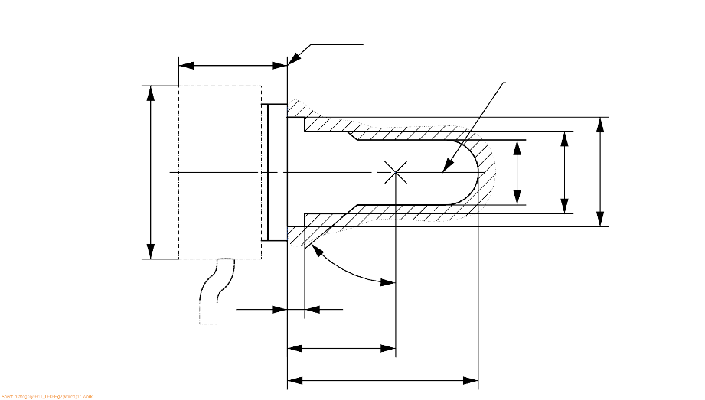

Axe de référence

44,0

50°

25,0

**∅** 50

**∅**25,0

**∅**19,0

**∅**15,0

4

Figure 2 : Encombrement maximal3/

1/ Le plan de référence est le plan déterminé par la surface inférieure de l’évasement de guidage du culot.

2/ L’axe de référence est l’axe perpendiculaire au plan de référence et passant par le milieu du diamètre de 19 mm du culot.

3/ La source lumineuse à DEL ne doit pas dépasser l’enveloppe comme indiqué sur la figure 2.

4/ La source lumineuse doit fonctionner avec l’une ou l’autre polarité de tension.

5/ Point de mesure de la température du culot Tcap.

**Catégorie H11** **Feuille H11\_LEDr/2**

Tableau 1

**Principales caractéristiques électriques et photométriques de la source lumineuse à DEL**

| *Dimensions en mm* | | | *Sources lumineuses à DEL de fabrication courante* | |
| --- | --- | --- | --- | --- |
| e2/ | | | 25,0 nom. | |
| f2/ | | | 4,5 nom. | |
| Contraste6/ | | | 100 min. | |
| Température élevée de l’air ambiant3/ | | | 60 °C | |
| Culot H11 LEDr PGJ19-29/ selon la publication 60061 de la CEI (feuille 7004-110-2) | | | | |
| *Caractéristiques électriques et photométriques§* | | | *4/* | *5/* |
| Valeurs nominales | | Volts | 12 | 24 |
| Watts | 2711/ | 2711/ |
| Tension d’essai (CC) | | Volts (CC) | 13,2 | 28,0 |
| Valeurs normales | Puissance8/ | Watts | 27 min.10/  62 max.11/ | 27 min.10/  62 max.11/ |
| Température  du culot Tcap | °C | 120 max.10/ | 120 max.10/ |
| Courant électrique | mA | 2 000 min.10/  (pour une tension  de 12 à 14 V CC) | 1 000 min.10/  (pour une tension de 24 à 28 V CC) |
| Flux lumineux1/, 3/ | lm | 1,350 ± 10 % | |
| Écart du flux lumineux7/  (limites de la plage de tensions) | lm | ±10% (à 12V)  ±10% (à 14V) | ±10 % (à 24V)  ±10 % (à 28V) |

1/ La lumière émise doit être blanche, sans restriction quant à la température de couleur proximale.

2/ À contrôler au moyen d’un « gabarit de positionnement » ; feuille H11/LEDr/3.

3/ Le flux lumineux mesuré à la température élevée de l’air ambiant doit être au moins égal à 75 % du flux lumineux normal (tous deux mesurés à la tension d’essai).

4/ En cas de défaillance de l’un des éléments émettant de la lumière (défaillance de circuit ouvert), la source lumineuse à DEL doit soit continuer de satisfaire aux exigences relatives à la répartition du flux lumineux et de l’intensité lumineuse, soit cesser d’émettre de la lumière ; dans ce dernier cas, l’intensité d’alimentation, pour une tension comprise entre 12 et 14 V, doit être inférieure à 100 mA.

5/ En cas de défaillance de l’un des éléments émettant de la lumière (défaillance de circuit ouvert), la source lumineuse à DEL doit soit continuer de satisfaire aux exigences relatives à la répartition du flux lumineux et de l’intensité lumineuse, soit cesser d’émettre de la lumière ; dans ce dernier cas, l’intensité d’alimentation, pour une tension comprise entre 24 et 28 V, doit être inférieure à 50 mA.

6/ Le contraste est la proportion du flux lumineux qui provient de deux zones différentes ; pour plus de détails, voir la feuille H11/LEDr/3.

7/ L’écart maximal du flux lumineux aux limites de tolérance est calculé en utilisant comme point de référence le flux mesuré à la tension d’essai. Le comportement du flux lumineux doit être sensiblement uniforme dans la plage de tensions spécifiée.

8/ Y compris les commandes électriques/électroniques non intégrées dans la source lumineuse à DEL, le cas échéant.

9/ Les spécifications maximales des paramètres G et K sont exclues, mais les dimensions maximales du contour dans la figure 2 s’appliquent.

10/ Ne s’applique pas aux sources lumineuses à haute efficience.

11/ Pour les sources lumineuses à haute efficience, la valeur nominale de 18 W et la valeur normale maximale de 21 W s’appliquent.

**Catégorie H11** **Feuille H11\_LEDr/3**

Prescriptions pour l’écran de contrôle

L’essai ci-après vise à définir les prescriptions applicables à la zone d’émission de la lumière apparente de la source lumineuse à DEL et à déterminer si cette zone est positionnée correctement par rapport à l’axe de référence et au plan de référence aux fins de la vérification du respect des prescriptions.

L’emplacement de la zone d’émission de lumière est contrôlé à la tension d’essai, au moyen du gabarit de positionnement défini à la figure 4, qui montre les projections depuis la vue B (voir feuille H11/LEDr/1, fig. 1) et depuis les vues A et –A (voir feuille H11/LEDr/1, fig. 1), à savoir le long des plans C, C0, C90 et C270 (tels qu’ils sont définis à la figure 6).

Proportion du flux lumineux total émis dans ces directions de visée à partir des zones définies dans la figure 4 :

* Pour la superficie totale du gabarit, le rapport (A + B + C)/E doit être supérieur ou égal à 90 % ;
* Pour la zone A, le rapport A/(A + B + C) doit être inférieur ou égal à 10 % ;
* Pour les zones B1, B2 et B3, les rapports B1/B, B2/B et B3/B doivent être chacun supérieurs ou égaux à 15 % ;
* Pour la zone B, le rapport B/(A + B + C) doit être supérieur ou égal à 72 % ;
* Pour la zone C, le rapport C/(A + B + C) doit être inférieur ou égal à 22 %.

x2

x1

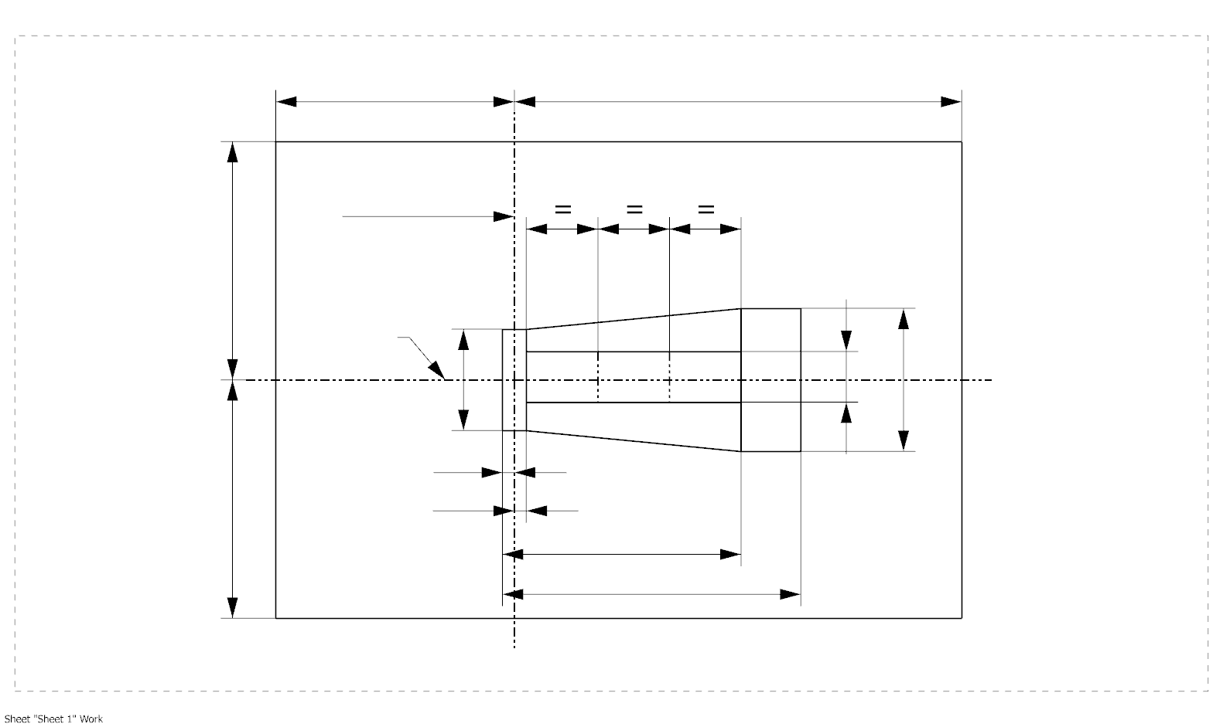

**B3**

**B2**

**B1**

b2

c1

b1

a2

a1/2

e

**E**

c2

**C**

**B**

**A**

a1

Axe de référence

y1

y1

Figure 4 : Définition de la zone d’émission de lumière au moyen du gabarit (dimensions indiquées dans le tableau 2)

Le contraste est contrôlé à la tension d’essai, au moyen du gabarit de positionnement défini à la figure 5, qui montre les projections depuis les vues A et –A (voir feuille H11/LEDr/1, fig. 1), à savoir le long des plans C, C90 et C270 (tels qu’ils sont définis à la figure 6).

Le contraste correspond à la proportion du flux lumineux total émis dans ces directions de visée depuis les zones correspondantes (A + B + C) et D. La valeur du contraste (A + B + C)/D doit se situer dans les limites spécifiées dans le tableau 1 (voir la figure 5 pour la définition de la zone D).

**Catégorie H11** **Feuille H11\_LEDr/4**

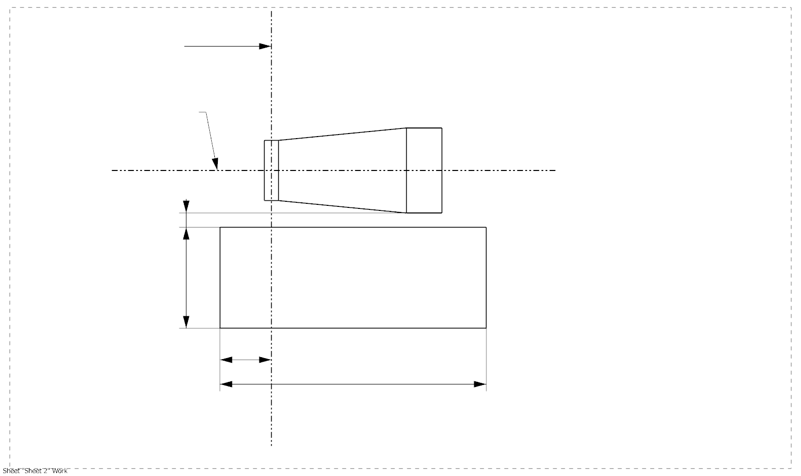

g2

g3

d

g1

**A**

**D**

**C**

**B**

e

Axe de référence

Figure 5 : Définition de la zone D au moyen du gabarit (dimensions indiquées   
dans le tableau 2)

Tableau 2

**Dimensions du gabarit de positionnement des figures 4 et 5**

|  |  |  |  |
| --- | --- | --- | --- |
| Toutes les directions (comme indiqué  ci-dessus) | *Dimensions en mm* | Toutes les directions (comme indiqué  ci-dessus) | *Dimensions en mm* |
| a1 | 1,7 | x1 | 25 |
| a2 | 1,9 | x2 | 19 |
| b1 | 0,2 | y1 | 12,5 |
| b2 | 0,2 | g1 | 2,85 |
| c1 | 5,0 | g2 | 7,5 |
| c2 | 4,0 | g3 | 1,45 |
| d | 0,4 |  | |

**Catégorie H11** **Feuille H11\_LEDr/5**

Répartition normalisée de l’intensité lumineuse

L’essai ci-après vise à déterminer la répartition normalisée de l’intensité lumineuse de la source lumineuse dans les plans C tels qu’indiqués à la figure 6, à la tension d’essai. L’intersection de l’axe de référence et du plan qui est parallèle au plan de référence à une distance de e = 25,0 mm est utilisée comme origine du système de coordonnées.

La source lumineuse est montée sur une plaque au moyen des douilles correspondantes. La plaque est montée sur le plateau du goniomètre au moyen d’une patte de fixation, de manière que l’axe de référence de la source lumineuse soit dans l’alignement de l’un des axes de rotation du goniomètre. Le réglage de mesure correspondant est décrit à la figure 6.

Pour enregistrer les données relatives à l’intensité lumineuse, on utilise un goniophotomètre classique. La distance de mesure doit être correctement choisie, de manière que le détecteur se trouve à l’intérieur du champ élargi de distribution de la lumière.

Les mesures doivent être effectuées dans les plans C pour lesquels la ligne d’intersection coïncide avec l’axe de référence de la source lumineuse. Les points d’essai pour chaque plan et l’angle polaire γ sont précisés dans le tableau 3.

Après les mesures, il faut normaliser les données à 1 000 lm, en utilisant le flux lumineux de chacune des sources lumineuses soumises à l’essai. Ces données doivent être conformes aux limites définies au tableau 3.

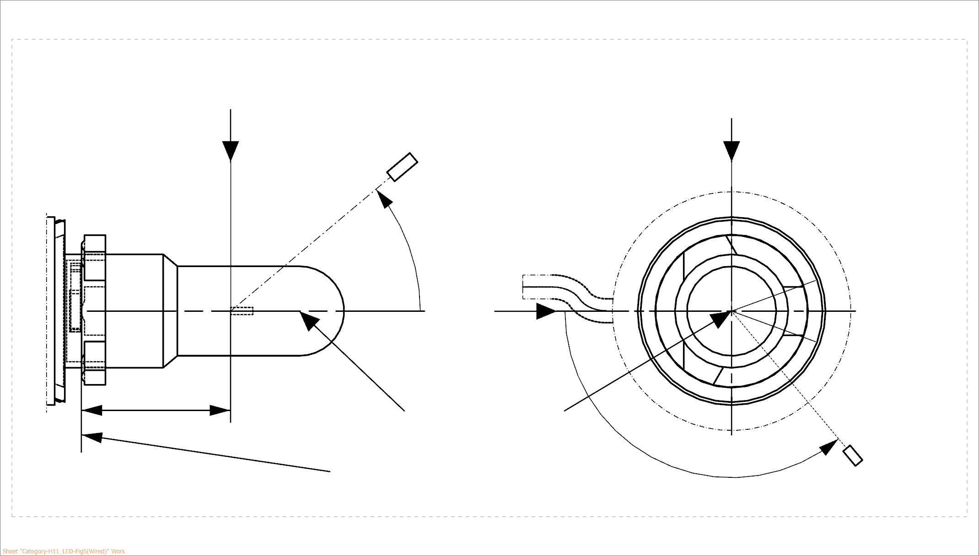

25,0

***Vue B***

***Vue C***

Plan de référence

Axe de référence

**B**

**A**

C = 270°

C = 90°

C = 180°

**C**

C = 0°

****

**A**

Photodétecteur du goniomètre

**Figure 6 : Montage permettant de mesurer la répartition de l’intensité lumineuse et définition   
des plans C et de la direction γ**

Plans C : voir la publication 70-1987 de la CIE intitulée « The measurement of absolute luminous intensity distributions ».

**Catégorie H11** **Feuille H11\_LEDr/6**

Tableau 3 − Partie 1  
**Valeurs − mesurées aux points d’essai − de l’intensité normalisée   
(partie noircie de l’ampoule)**

|  |  |  |
| --- | --- | --- |
| Source lumineuse à DEL de fabrication courante et source lumineuse à DEL étalon | | |
|  | Intensité minimale en cd/1 000 lm | Intensité maximale en cd/1 000 lm |
|  | C0, C90, C180, C270 | C0, C90, C180, C270 |
| 0° | s.o. | 10 |
| 10° | s.o. | 10 |
| 20° | s.o. | 10 |
| 30° | s.o. | 10 |

La répartition de l’intensité lumineuse telle qu’elle est décrite dans le tableau 3 − partie 1 doit être sensiblement uniforme, ce qui signifie qu’entre deux points adjacents de la grille, l’intensité lumineuse relative est calculée par interpolation linéaire. En cas de doute, cette vérification peut être effectuée en plus de celle des points de la grille indiqués au tableau 3 − partie 1.

*Note : La plage angulaire du tableau 3 − partie 1 est équivalente à la partie noircie de l’ampoule de la source lumineuse à incandescence H11 de catégorie équivalente, qui correspond à l’angle**γ3**dans la feuille H11/3.*

Tableau 3 − Partie 2  
**Valeurs − mesurées aux points d’essai − de l’intensité normalisée  
(surface exempte de distorsion)**

|  |  |  |
| --- | --- | --- |
| Source lumineuse à DEL de fabrication courante et source lumineuse à DEL étalon | | |
|  | Intensité minimale en cd/1 000 lm | Intensité maximale en cd/1 000 lm |
| ** | C0, C90, C270 | C0, C90, C270 |
| 50° | 80 | 130 |
| 60° | 80 | 130 |
| 70° | 80 | 130 |
| 80° | 80 | 130 |
| 90° | 80 | 130 |
| 100° | 80 | 130 |
| 110° | 80 | 130 |
| 120° | 80 | 130 |
| 130° | 80 | 130 |
| 140° | 80 | 130 |

La répartition de l’intensité lumineuse telle qu’elle est décrite dans le tableau 3 − partie 2 (à l’exclusion de la zone comprise entre C90 et C270) doit être sensiblement uniforme, ce qui signifie qu’entre deux points adjacents de la grille, l’intensité lumineuse relative est calculée par interpolation linéaire. En cas de doute, cette vérification peut être effectuée en plus de celle des points de la grille indiqués au tableau 3 − partie 2.

*Note : La plage angulaire du tableau 3 − partie 2 est équivalente à la surface exempte de distorsion de la source lumineuse à incandescence H11 de catégorie équivalente, qui correspond aux angles γ2 et γ1 dans la feuille H11/3.*

**Catégorie H11** **Feuille H11\_LEDr/7**

Tableau 3 − Partie 3  
**Valeurs − mesurées aux points d’essai − de l’intensité normalisée (zone d’ombre   
au niveau de l’entrée de courant de la source lumineuse à incandescence équivalente)**

|  |  |  |
| --- | --- | --- |
| Source lumineuse à DEL de fabrication courante  et source lumineuse à DEL étalon | | |
|  | Intensité minimale en cd/1 000 lm | Intensité maximale en cd/1 000 lm |
| Plan C |  = 90° |  = 90° |
| C0 | 80 | 130 |
| C30 | 80 | 130 |
| C60 | 80 | 130 |
| C90 | 80 | 130 |
| C120 | 80 | 130 |
| C150 | 80 | 130 |
| C180 | s.o. | s.o. |
| C210 | 80 | 130 |
| C240 | 80 | 130 |
| C270 | 80 | 130 |
| C330 | 80 | 130 |
| C330 | 80 | 130 |
| C360 (= C0) | 80 | 130 |

La répartition de l’intensité lumineuse telle qu’elle est décrite dans le tableau 3 − partie 3 (à l’exclusion de la zone comprise entre C150 et C210) doit être sensiblement uniforme, ce qui signifie qu’entre deux points adjacents de la grille, l’intensité lumineuse relative est calculée par interpolation linéaire. En cas de doute, cette vérification peut être effectuée en plus de celle des points de la grille indiqués au tableau 3 − partie 3.

*Note : En raison de la zone d’ombre créée (à l’opposé de la zone dépourvue de partie métallique ;* *voir fig. 4, feuille H11/2) par l’entrée de courant de la source lumineuse à incandescence H11 de catégorie équivalente, le plan C180 n’est visé par aucune prescription.*

II. Justification

1. Il est proposé, dans le présent document, d’introduire une catégorie de sources lumineuses à DEL de substitution (LEDr) de catégorie H11.

2. Cette proposition fait partie d’un ensemble de propositions qui vise à :

* Prévoir la possibilité d’homologuer des sources lumineuses à DEL de substitution conformément au Règlement ONU no 37 ;
* Exclure la possibilité d’homologuer des sources lumineuses à DEL de substitution conformément au Règlement ONU no 128 ;
* Informer le Groupe de travail de l’éclairage et de la signalisation lumineuse (GRE) de la publication intitulée « Equivalence Criteria, Guide for specifying LED replacement light source categories as equivalents for corresponding filament light source categories » (Critères d’équivalence, Guide des catégories de sources lumineuses à DEL de substitution pouvant être spécifiées comme équivalentes aux catégories de sources lumineuses à filament correspondantes), qui sera disponible sur le site Web du GRE sous la rubrique « Documents for reference only ».

3. Cette catégorie a été créée à la lumière des critères d’équivalence photométriques, notamment ceux propres aux applications d’éclairage de la route en ce qui concerne la photométrie en champ proche (homogénéité et contraste) et la photométrie en champ lointain (surface exempte de distorsion et partie noircie).

4. La présente proposition se fonde sur les débats approfondis de l’équipe spéciale des sources lumineuses de substitution ou de conversion concernant les caractéristiques électriques et thermiques supplémentaires nécessaires pour garantir la sécurité de l’interchangeabilité avec les sources lumineuses à filament, et elle comprend des dispositions particulières sur les éléments suivants :

* Les caractéristiques photométriques à température ambiante élevée ;
* Les caractéristiques photométriques lorsque la tension est comprise entre 9 et 14 V en courant continu (CC) ;
* La prescription d’une consommation électrique minimale de 27 W afin d’assurer la compatibilité avec les systèmes de détection des défaillances et la possibilité d’utiliser une source lumineuse à « haute efficience » destiné aux véhicules ne disposant pas d’un système de détection des défaillances ;
* La prescription d’une température maximale du culot afin d’éviter des températures trop élevées au niveau de la douille.

1. \* Conformément au programme de travail du Comité des transports intérieurs pour 2020 tel qu’il figure dans le projet de budget-programme pour 2020 (A/74/6 (titre V, chap. 20), par. 20.37), le Forum mondial a pour mission d’élaborer, d’harmoniser et de mettre à jour les Règlements ONU en vue d’améliorer les caractéristiques fonctionnelles des véhicules. Le présent document est soumis en vertu de ce mandat. [↑](#footnote-ref-2)